Spett.le
ITALTRACTOR OPERATIONS
S.P.A
Via Confortino 23/28, Loc. Calcara
40056 Crespellano (Bo)
Stab. Potenza
Loc. Betlemme, Potenza (Pz)

Frosinone, 30/09/09

Offerta:

SPECIFICA TECNICA

Offerta preliminare

a

ITALTRACTOR OPERATIONS S.P.A

……………….

…………………….

Protezioni elettriche e meccaniche linea suole big lot line, linea produzione Imac1, linea tranciatura Imac2

INDICE

- Elementi base di valutazione
- Obiettivi della fornitura
- Ambito di fornitura
- Esclusioni
- Collaudo e messa in servizio
- Documentazione
- Quotazione economica
- Garanzie

PREMESSA

Questa proposta per descrivere tecnicamente, funzionalmente e successivamente quotare economicamente la fornitura e messa in servizio di quanto appresso riportato:
- Protezione perimetrali
- Protezioni elettriche

Gli impianti sopraindicati, saranno in grado di poter rispondere alle Vs. esigenze in termini di affidabilità e sicurezza nonché per eventuali e/o future implementazioni in termini di fasi di lavorazioni.

1 ) ELEMENTI BASE DI VALUTAZIONE

1.1 ) Vostre indicazioni verbali, progetto adeguamento 23501, 23502, 23504
1.2) Visita presso VS azienda

2) OBIETTIVI DELLA FORNITURA

Scopo della fornitura è la realizzazione in opera degli impianti descritti precedentemente. Di seguito si riporta una descrizione di quanto da noi elaborato.
Come primo passo si è cercato di individuare il sistema che Vi possa garantire, il massimo risultato in termini di funzionalità e versatilità, sia durante la fase di installazione sia durante la successiva fase di gestione operativa del sistema per poter interagire con le varie fasi di lavoro.
Rispetto ai progetti di adeguamento da Voi fornitici, abbiamo proposto soluzioni differenti e riscontrato alcune differenze.
Per questo motivo abbiamo relazionato ogni singolo punto primario sia con foto che con descrizione evidenziando tutte le differenziazioni.
Dalla visita presso la VS azienda abbiamo anche riscontrato la mancanza totale sui quadri elettrici delle macchine interessate di sistemi di controllo emergenze e ripari.

2.1.1) LINEA PRODUZIONE IMAC1

POS. | DESCRIZIONE | INTERBLOCCO | PREVISTO  23501 | PROP.  REM | FOTO
1 | Sistema di carico; delimitazione area operativa carroponte (1.a)  Vengono forniti paletti in moplen scomponibile con base e catena segnaletica in moplen. E’ prevista la copertura sui due lati per 18 m, per un totale di 36 m e 22 paletti. Sono inoltre previsti n. 4 cartelli di segnalazione pericolo. |  | si |  | 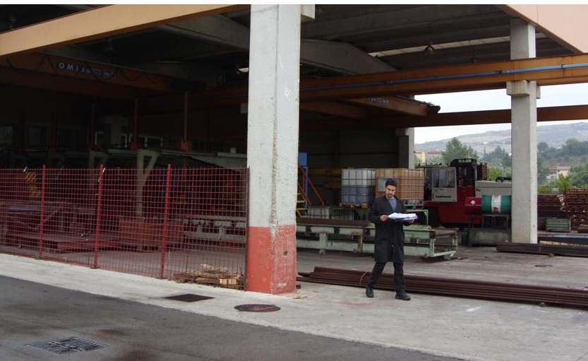
2 | Sistema di carico; manipolatore barre (1.a)  Vengono installati pannelli in rete metallica antimano (40x40) su entrambi i lati del manipolatore per l’intera lunghezza, fino alla parete, per un’altezza di 2 m da terra. La protezione viene poi estesa sul lato anteriore (ingresso rulliera) per ca. 1,5 m e chiusa sulla rulliera da entrambi i lati. In tal modo viene interdetto l’accesso all’intera area gestita in automatico. Sulla protezione frontale anzidetta viene inserita (a destra della rulliera) una porta interbloccata. Un cartello segnala il divieto di accedere passando sulla rulliera e di sostare in prossimità della rulliera (pericolo di schiacciamento durante le manovre di carico. | si | si | si | 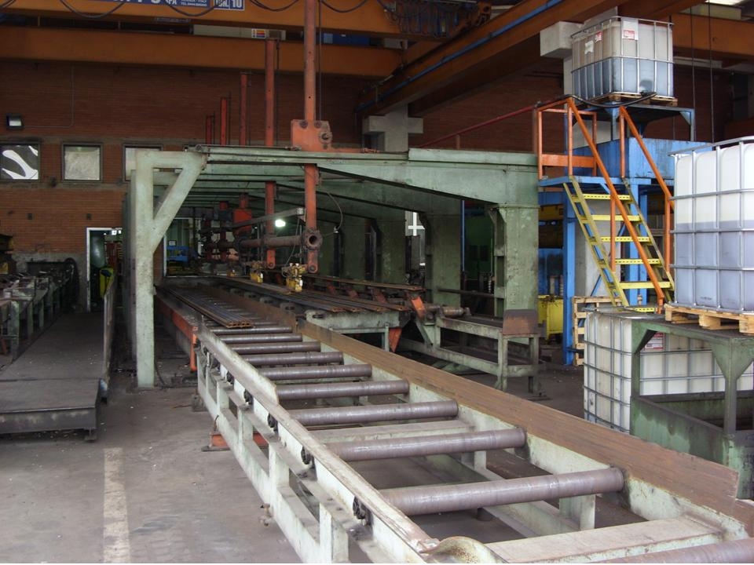
3 | Cesoiatrice (2.a, 2.b e 2.c)  Viene montata una protezione in pannelli di rete metallica antimano su entrambi i lati della pressa a partire dalla parete in muratura, per impedire l’accesso alle zone pericolose (2.a). Dove necessario, viene installato un riparo contro eventuali perdite di fluidi in pressione (2.c).  Sul lato uscita pezzi, viene installata una protezione frontale fissa (rete antidito) che prosegue per ca. 600 mm con un tunnel sulla rulliera. La parte alta della protezione viene chiusa con lexan per eventuali perdite di fluidi in pressione (2.b). |  | si | si | 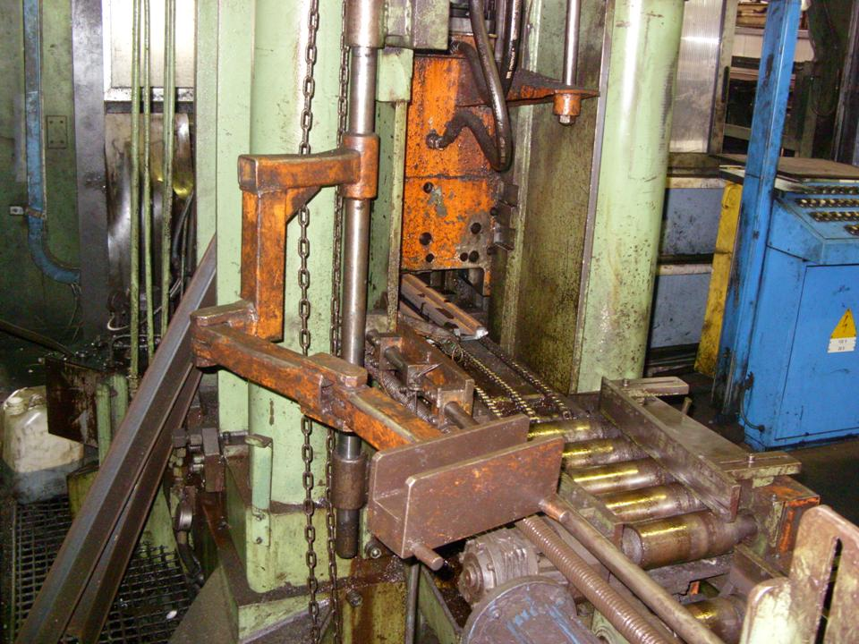  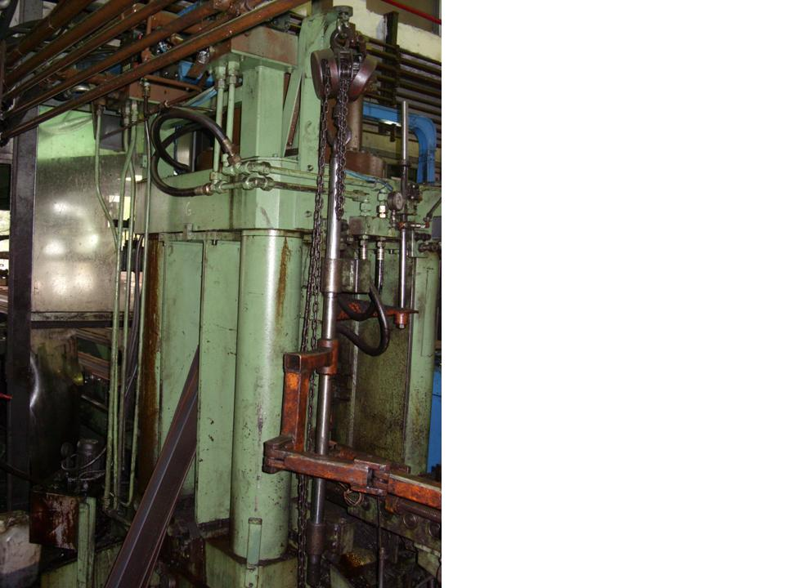

4 | Punzonatrice (3.a, 3.b)  Vengono ripristinati gli interblocchi sulle pannelli protettivi scorrevoli all'ingresso macchina e esteso il pannello di destra fino a 3,5 m. | si | si |  | 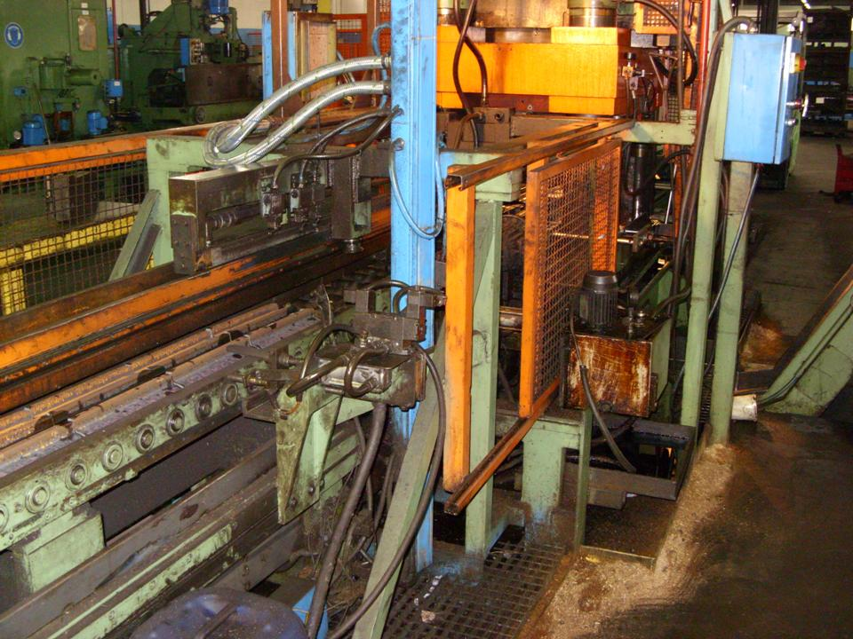  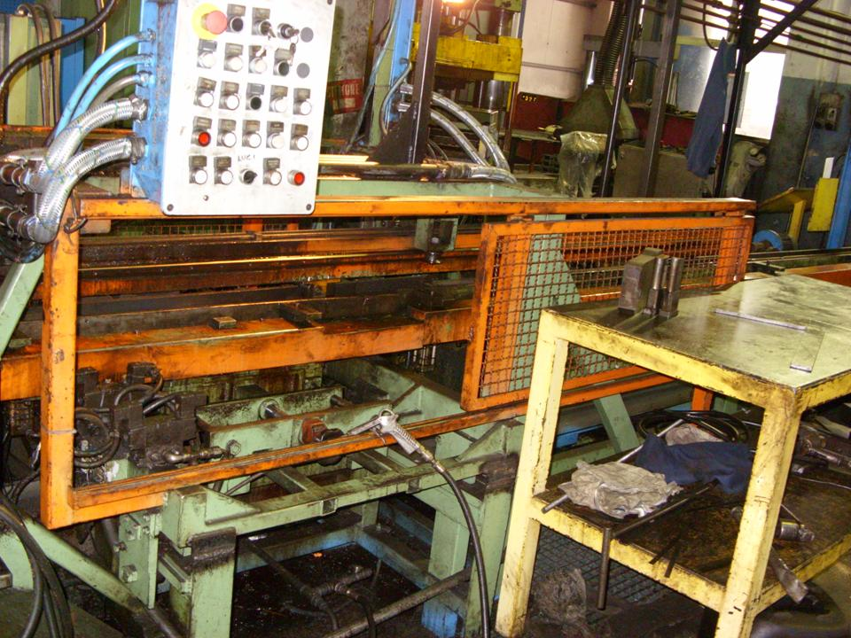
5 | Punzonatrice (3.a, 3.b)  Vengono ripristinati gli interblocchi sui cancelletti esistenti ed aggiunti i ripari fissi a chiudere le aperture restanti in rete antidito.  Viene inoltre coperta con carter metallico la zona del trasportatore di evaquazione trucioli all’altezza dello scarico dalla punzonatrice pert evitare scivolamenti accidentali.l | si |  |  | 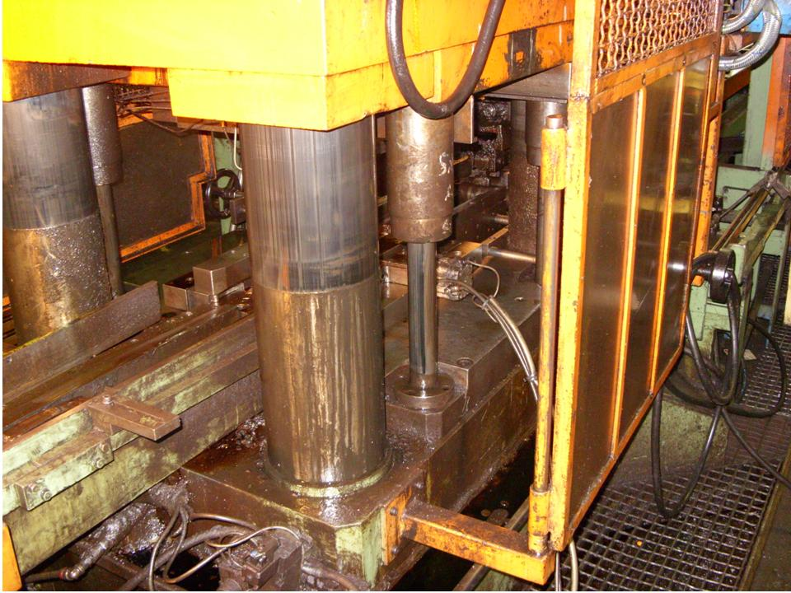  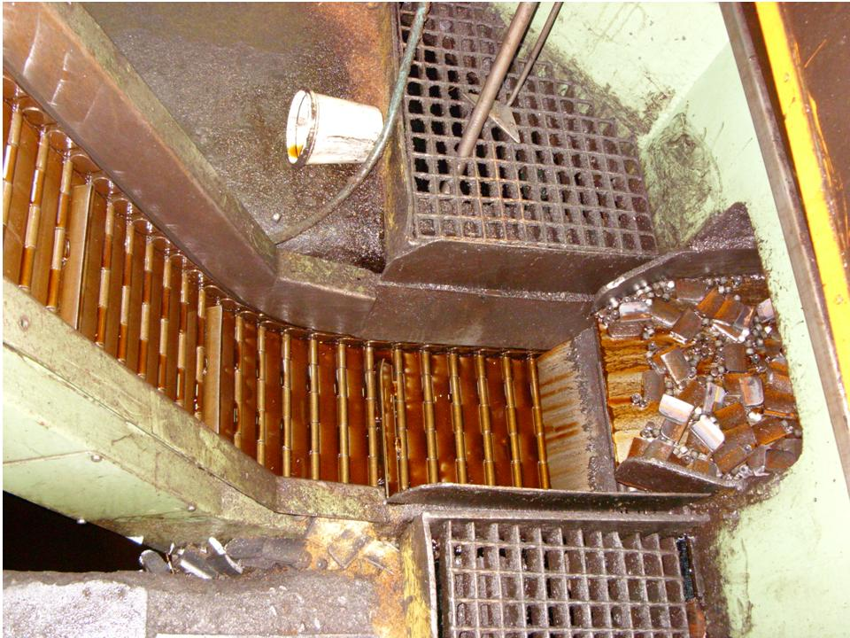

2.1.2) LINEA PRODUZIONE IMAC2

POS. | DESCRIZIONE | INTERBLOCCO | PREVISTO  23502 | PROP.  REM | FOTO
1 | Sistema di carico; delimitazione area operativa carroponte (1.a)  Vengono forniti paletti in moplen scomponibile con base e catena segnaletica in moplen. E’ prevista la copertura su due lati per 20 m, per un totale di 40 m e 24 paletti. Sono previsti n. 4 cartelli di segnalazione pericolo. |  | si |  | 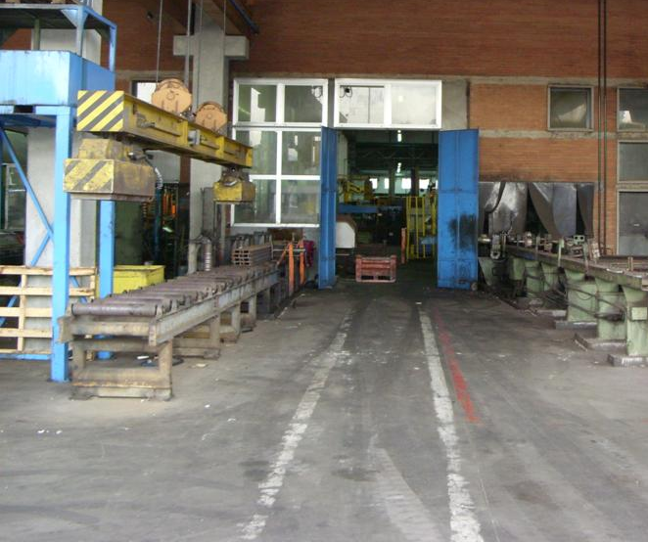
2 | Sistema di carico; trasmissione rulliera(1.b)  Vengono installati pannelli in rete metallica antimano (altezza 2m ca.) su entrambi i lati del trasportatore a rulli a partire dalla parete per una lunghezza di ca. 5m per poi chiudersi ad angolo sulla rulliera. In tal modo viene interdetto l’accesso all’intera area gestita in automatico (rischio di schiacciamento sui rulli di guida e motorizzati). Sul lato anteriore è prevista una porta interbloccata per permettere il taglio delle regette.  Un cartello segnala il divieto di accedere passando sulla rulliera e di sostare in prossimità della rulliera (pericolo di schiacciamento durante le manovre di carico.  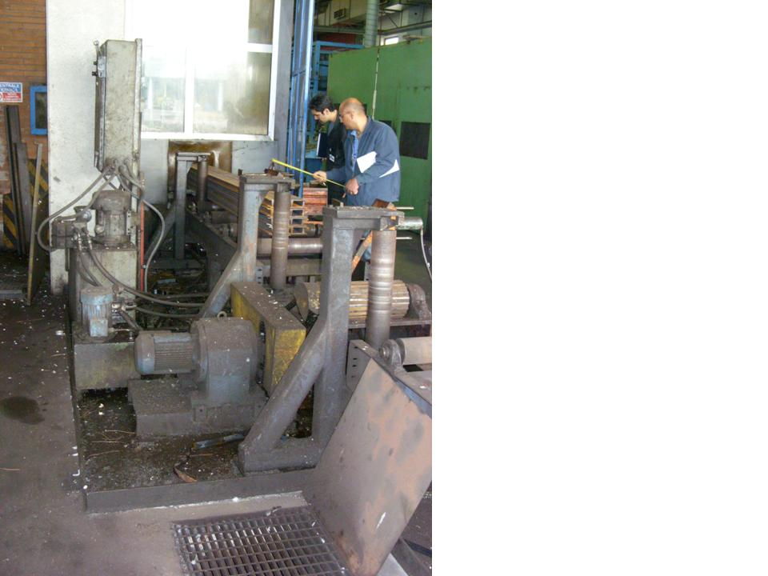 | si | si | si | 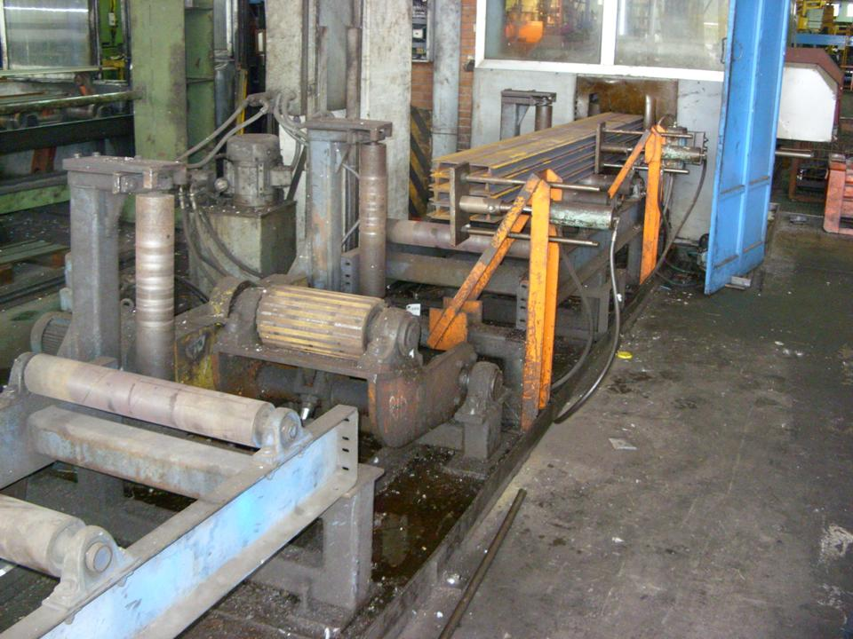  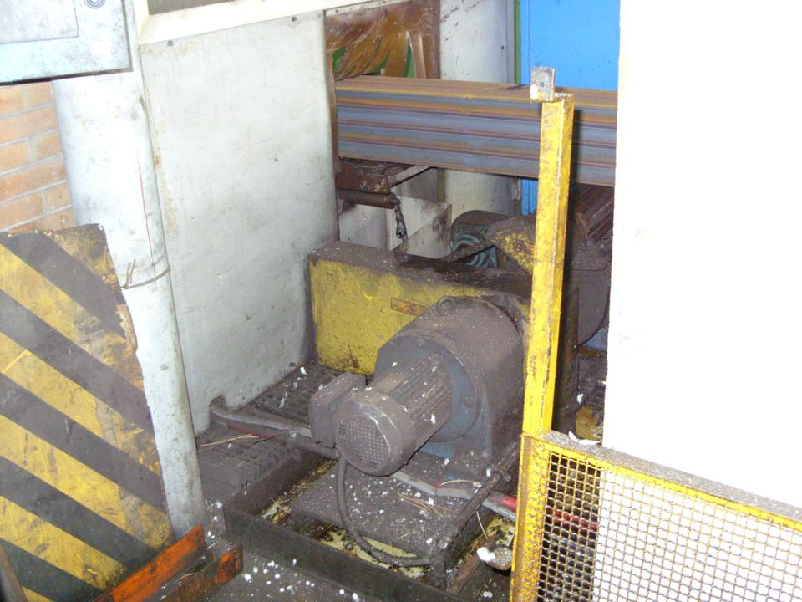
3 | Segatrice (2.a e2.b)  Viene montata una protezione in pannelli di rete metallica antimano su entrambi i lati della sega (h=2 m). Il lato destro è composto da un pannello fisso che parte dalla parete e continua fino alla segatrice (l= 1 m ca.); prosegue poi, con una porta scorrevole dotata di micro di sicurezza per consentire il cambio lama e la manutenzione. La barriera fissa si stende per ca. 0.5 m oltre il rinvio e si chiude sulla rulliera, per garantire la sufficiente distanza dal punto di taglio e lo spazio per l’apertura del portello sul rinvio. La barriera sul lato motore è dotata anch’essa di porta interbloccata. Opportuna segnaletica avvisa di non sporgersi all’interno verso la zona di taglio. |  | si | si | 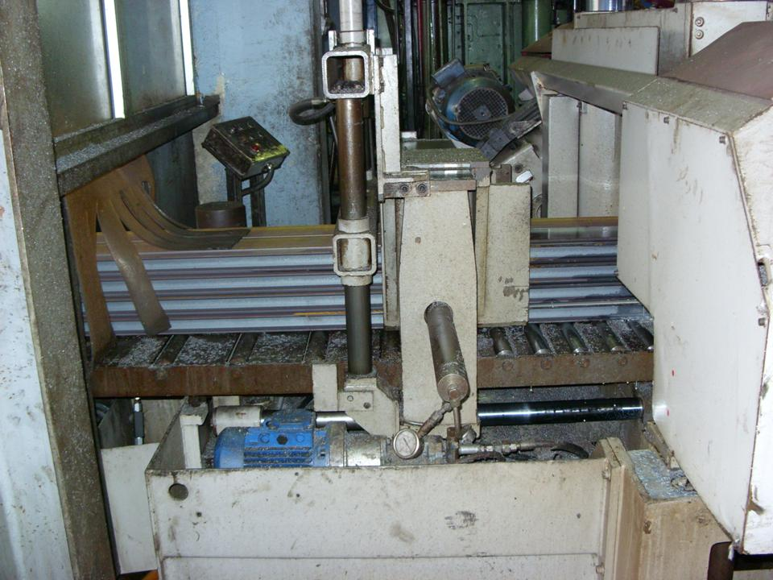  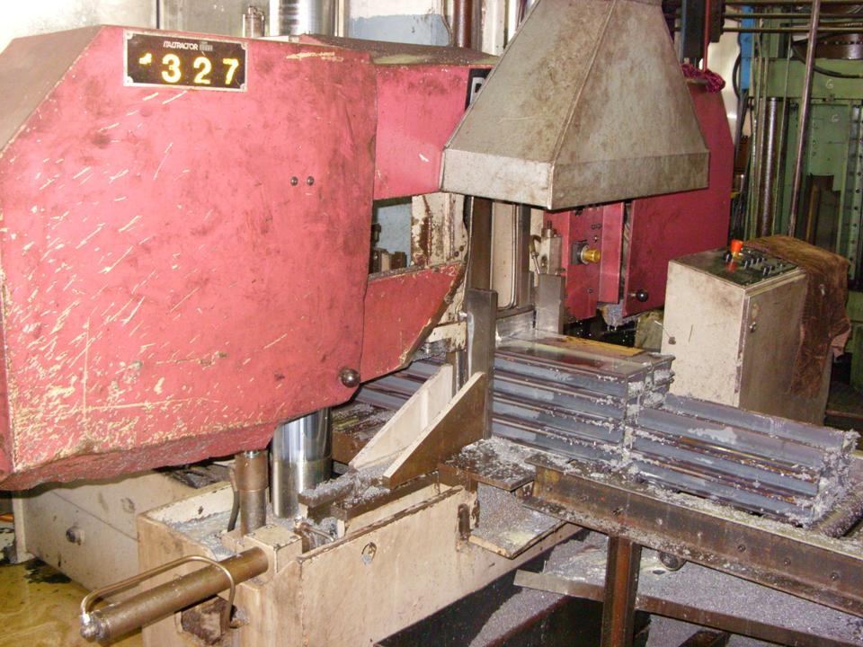

4 | Segatrice (2.d)  Sul lato uscita pezzi, ramo sinistro, immediatamente a ridosso della rulliera, viene montata una barriera fissa (h=1,8 m da terra) e lunga ca. 500 mm, collegata a quella destra con un pannello che realizza la sufficiente finestra di passaggio pezzi. Per segnalare il rischio residuo vengono affissi opportuni cartelli antinfortunistici (pericolo di schiacciamento / taglio mani/ arti superiori). | si | si |  | 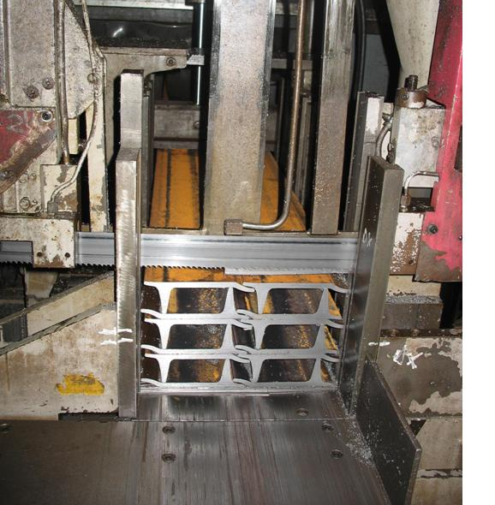
5 | Tranciatrice e foratrice (3.a, 3.b)  Viene installata una barriera fotoelettrica di sicurezza sulla zona d’ingresso dei pezzi nella macchina, operazione eseguita manualmente attraverso un carrellino di spinta e un micro ad azione positiva che segnala la presenza pezzo nella macchina. Quando il carrellino è a riposo ed è conseguentemente attivato il micro che da consenso all’avvio del ciclo, ed è presente il pezzo in macchina, la barriera viene attivata. Quando il carrellino abbandona la sua posizione di riposo o al momento della espulsione del pezzo lavorato, la macchina viene interbloccata e la barriera disattivata.  Vengono in aggiunta installate integrazioni ai ripari esistenti intorno alla macchina e eseguiti i necessari interventi di manutenzione/riparazione degli interblocchi esistenti. Vengono installate protezioni laterali fisse e protezioni laterali interbloccate per inserire i paletti | si |  |  | 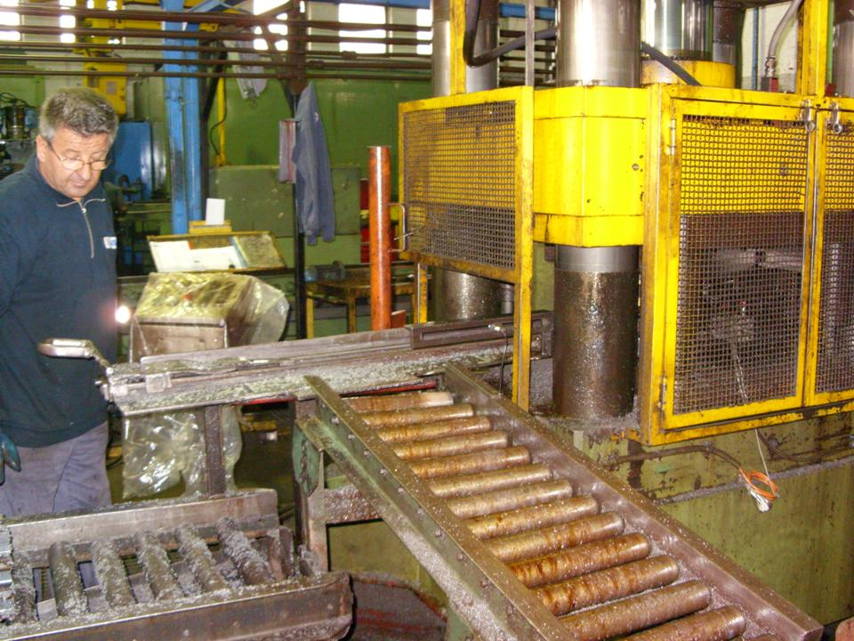

2.1.3) LINEA PRODUZIONE BIG LOT LINE

POS. | DESCRIZIONE | INTERBLOCCO | PREVISTO  23502 | PROP.  REM | FOTO
1 | Ingresso linea; delimitazione area operativa carroponte (1.a e 1.c)  Vengono forniti paletti in moplen scomponibile con base e catena segnaletica in moplen. E’ prevista la copertura su due lati per 20 m, per un totale di 40 m e 24 paletti. Sono previsti n. 4 cartelli di segnalazione pericolo.  Viene montata una porta metallica interbloccata per controllare l’accesso alla parte posteriore (lato opposto passerella) alla zona di carico materiale. |  | si
2 | Protezione per i punti con pericolo di schiacciamento ingresso linea  E’ fornito un carter da installare sulla fianco del trasportatore a catena di servizio alla rulliera di caricamento, a copertura dei punti esposti sulle testate.  Un pannello in rete antimano (1 m x h=2200) completa la protezione del punto 3, coprendo l’ingresso della rulliera di alimentazione ed eliminando il rischio di schiacciamento derivante dalla discesa dei laminati sulla rulliera. |  | no | si | 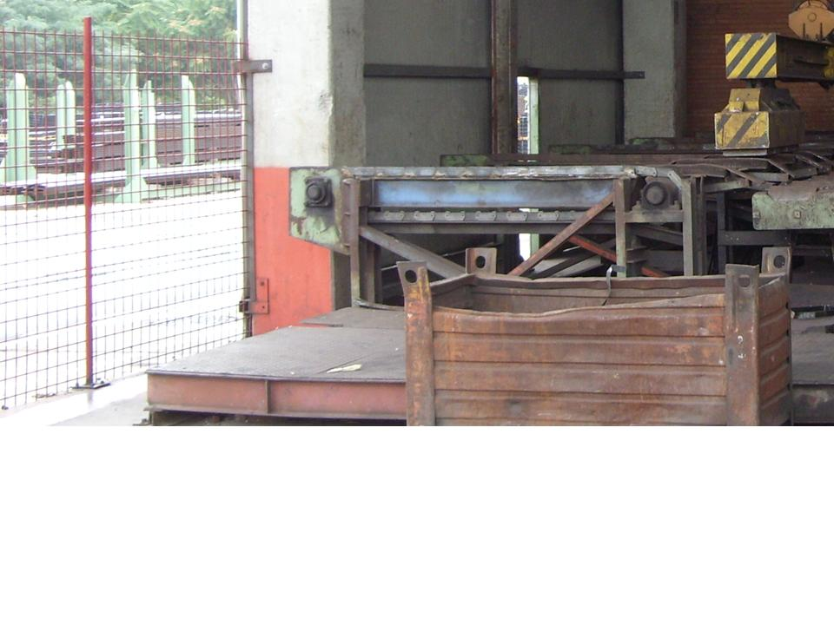
3 | Passerella lato linea Big Lot Line (1.b)  E’ prevista una protezione in pannelli di rete metallica antimano sorretti da pali in UPN 100 da ancorare alle gambe della rulliera esistente e sormontati da un ulteriore UPN 100 di collegamento per un’altezza complessiva di ca. 2200 dal pavimento (altezza utile di 1900 mm sulla passerella). La trave superiore viene collegata in 3 punti al manipolatore a portale sulla destra della passerella in modo da conferire alla parete una notevole resistenza (possibile rischio di urto del carroponte). I pannelli sono facilmente sfilabili dall’alto. |  | si | si | 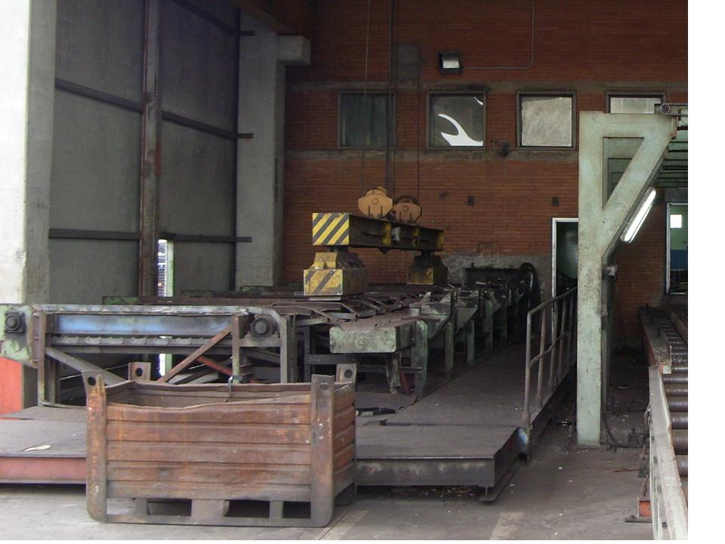
4 | Pignone rulliera alimentazione Wagner  Viene fornito un carter protettivo sulla trasmissione nella zona di attraversamento della parete della rulliera di alimentazione cesoia Wagner. |  | no | si | 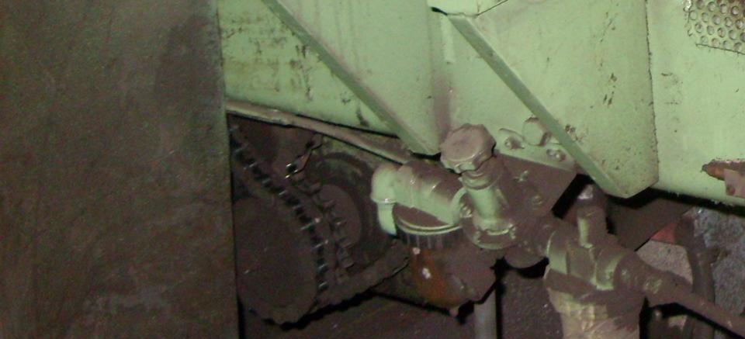

5 | Ingresso uscita cesoia Wagner (2.a e 2.b)  Viene installata (per mezzo di avvitatura) una protezione a tunnel in rete metallica antimano sul lato operatore con feritoie per l’accesso alle manopole di regolazione, a protezione della zona di ingresso materiale (pericolo di schiacciamento e cesoiamento). Saranno predisposti cartelli di segnalazione pericolo in caso di rimozione della protezione.  Una seconda protezione viene installata sul lato uscita materiale per impedire l’accesso delle mani nella zona di taglio, compatibile con il carrello e l’ingombro dei pezzi cesoiati. |  | si |  | 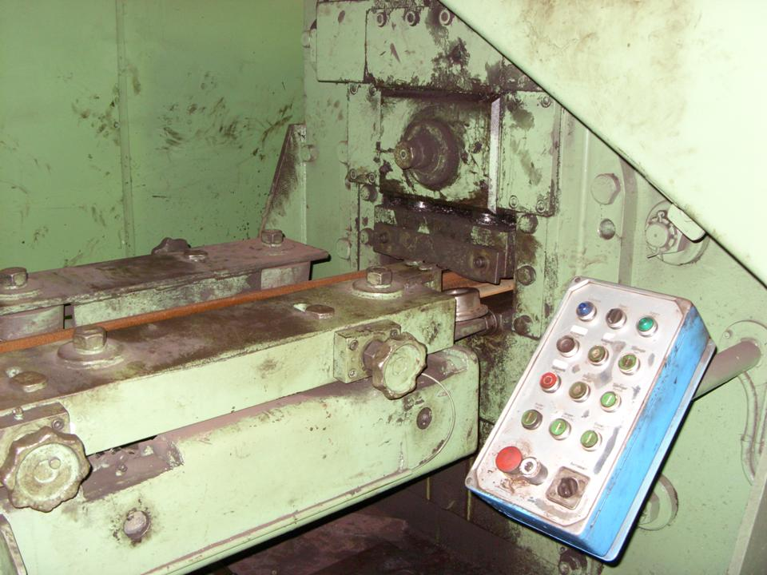  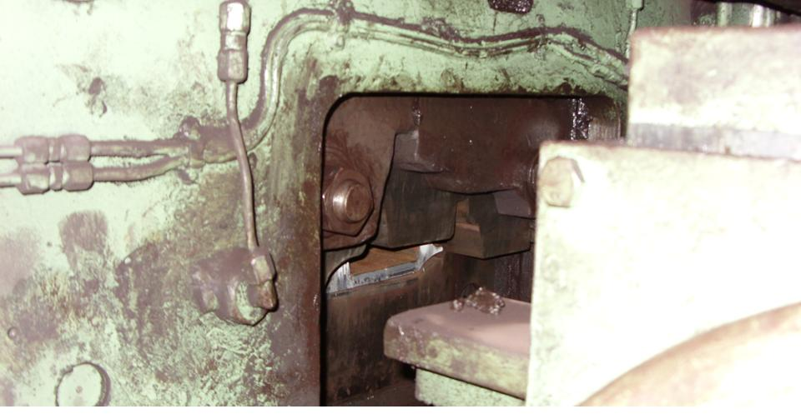
6 | Protezione laterali rulliera (2.c e 2.d)  Vengono montate su un lato della rulliera barriere in rete metallica antimano nella parte bassa (h=1000) per impedire l’accesso alla trasmissione.  Vengono eliminate le parti sporgenti a terra sulla piastra di fissaggio elevatore. |  | si |  | 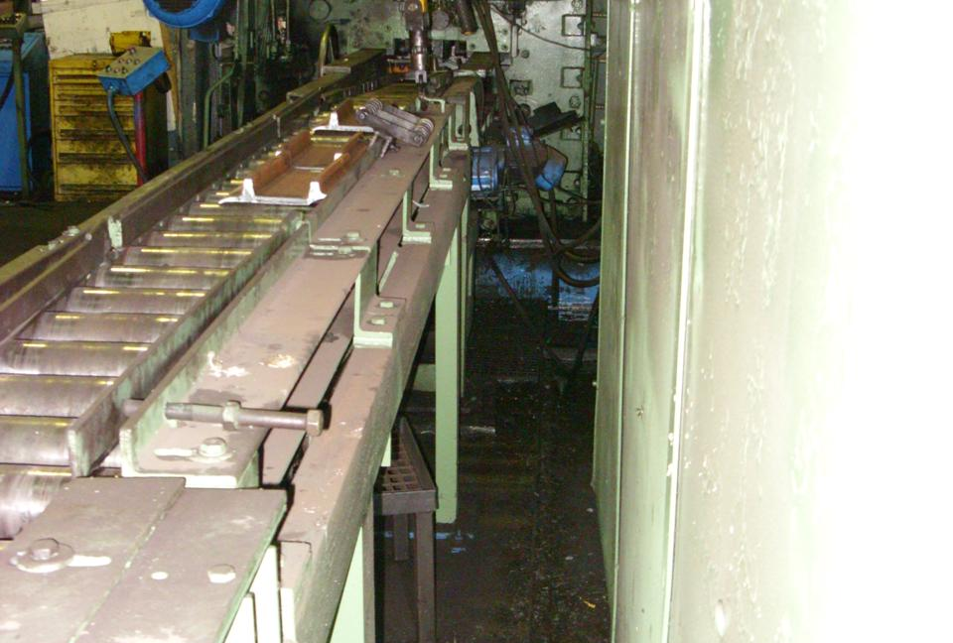
7 | Pressa Peddinghaus (3.a e 3.b)  Ripristino degli interblocchi esistenti sulle protezioni ingresso uscita materiali.  Inserimento di barriera in rete antimano con conformazione ad angolo che impedisce l’accesso alla zona posteriore sinistra della pressa dove sono presenti organi di comando e tubazioni. La barriera inizia dalla rulliera di uscita pressa per 0,8 m e prosegue ad angolo (90°) per 3,2 m fino alla parete vicina. E’ prevista una porta interbloccata per l’accesso di manutenzione. | si | si | si | 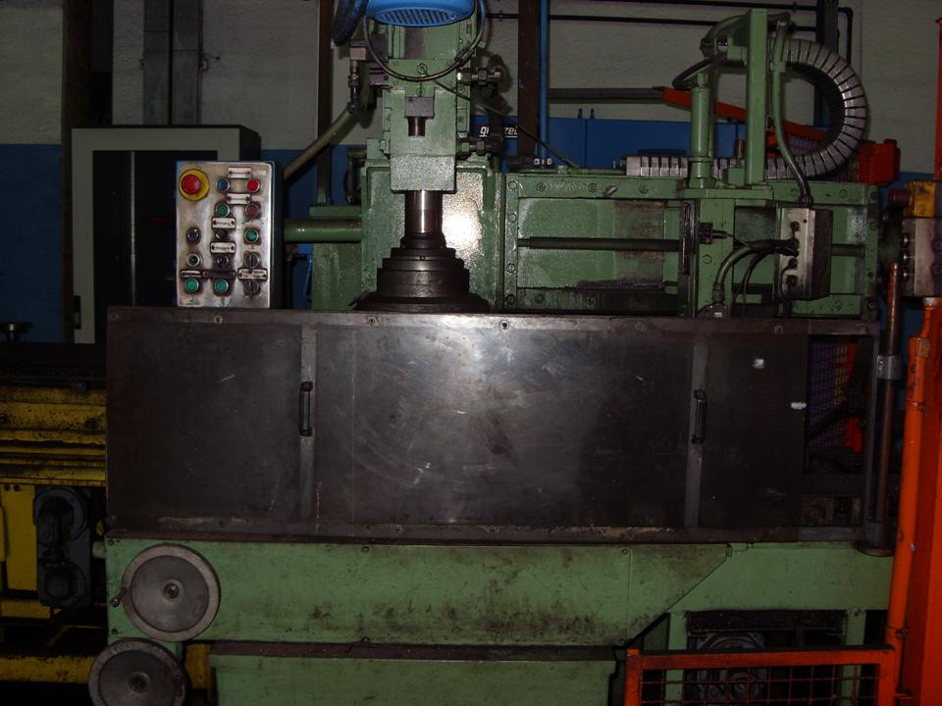
8 | Carrello  Viene montato un carter protettivo sulla trasmissione. |  | si | si | 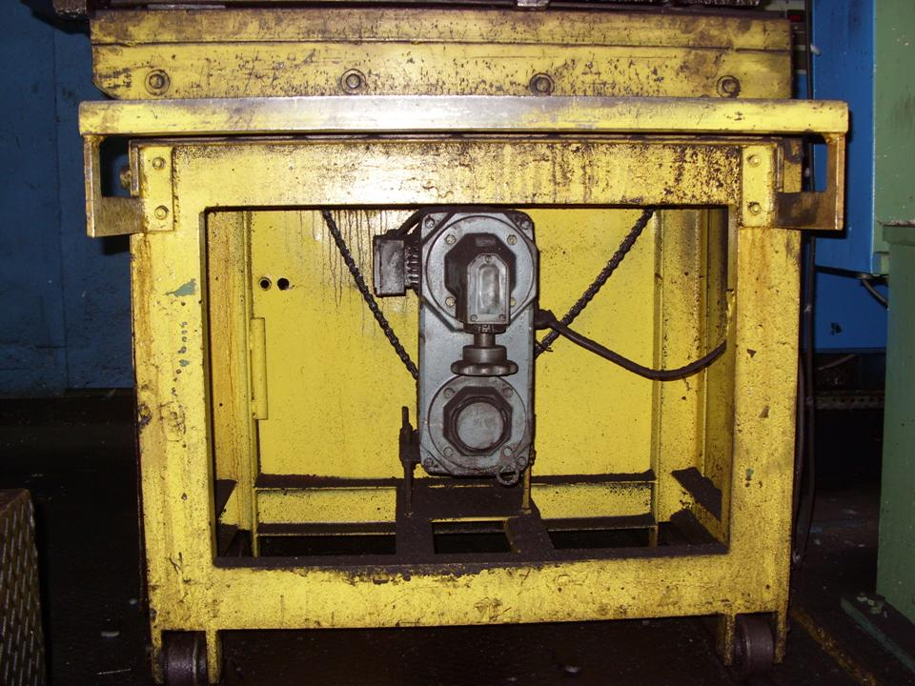

10 | Robot pallettizzatore (5.a)  Viene montata una protezione rigida fissa (h=2000) in pannelli in rete metallica antimano che copre l’intero perimetro della tavola rotante con apertura per lo scarico dei pallet con carrello elevatore, protetta da barriera fotoelettrica. In tal modo viene superato il problema dell’accesso alla rilliera di uscita. | si | si | si | 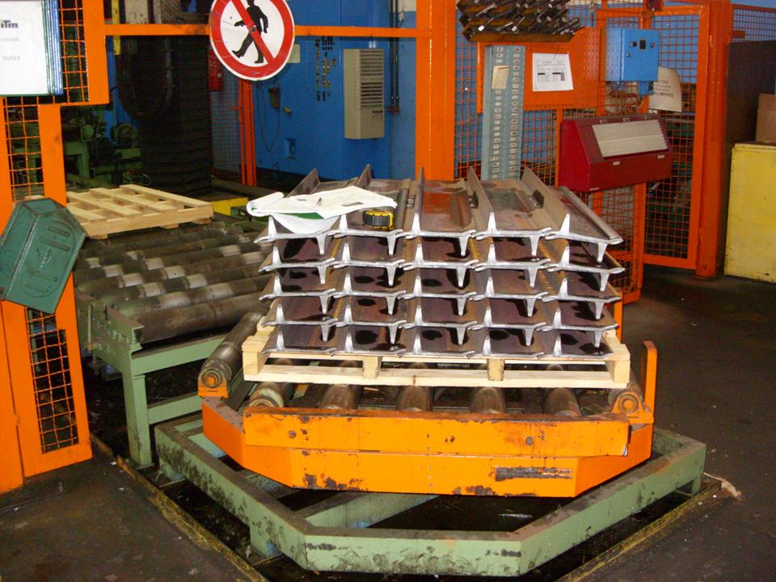

9 | Foratrice (4.a, 4.b e 4.c)  Vengono ripristinati gli interblocchi esistenti sul riparo mobile (portello) e sulla porta posteriore lato quadri elettrici.  Viene montata una protezione fissa (in lexan) che copre la parte superiore del portello interbloccato lasciando una finestra per l’accesso ai comandi. Una seconda protezione fissa (sempre in lexan) viene posizionata sul lato ingresso con feritoia protetta da tunnell su carrello.  Una ultima barriera in rete metallica antimano viene posta tra i quadri elettrici per impedire l’accesso sul retro della macchina.  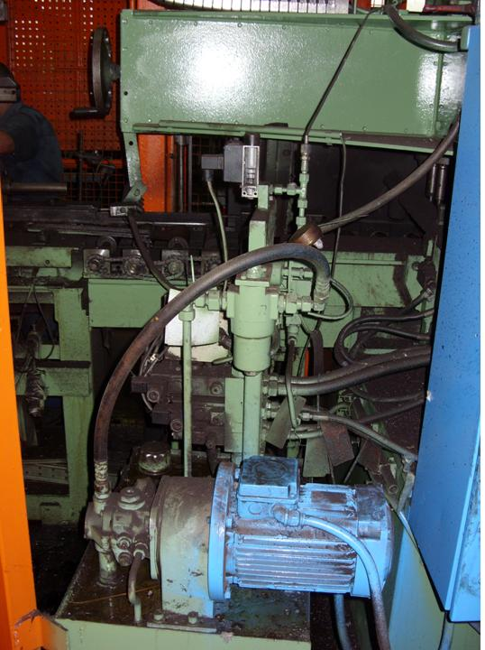 | si | si | si | 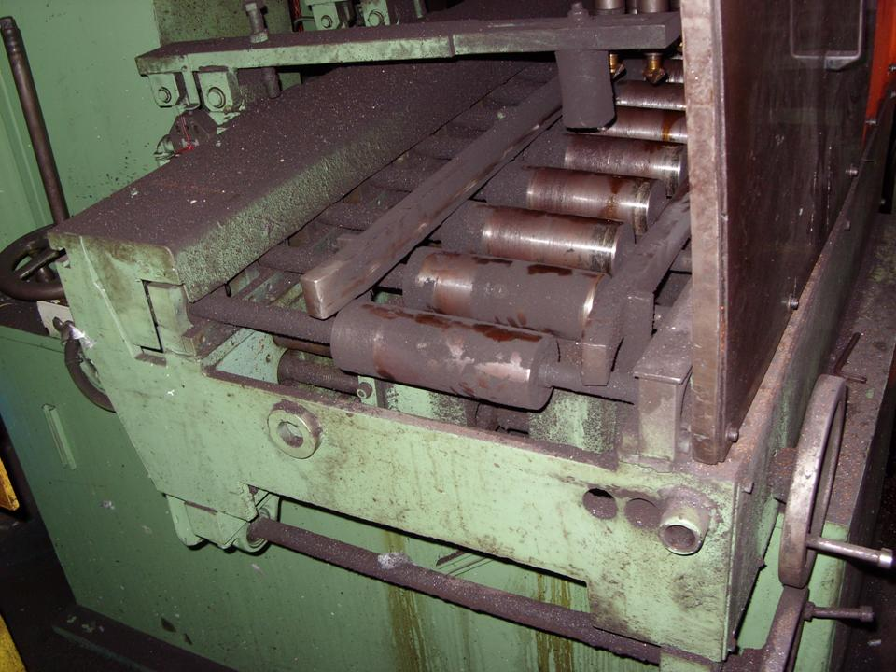

10 | Robot pallettizzatore (5.a)  Viene montata una protezione rigida fissa (h=2000) in pannelli in rete metallica antimano che copre l’intero perimetro della tavola rotante con apertura per lo scarico dei pallet con carrello elevatore, protetta da barriera fotoelettrica. In tal modo viene superato il problema dell’accesso alla rilliera di uscita. | si | si | si
11 | Robot pallettizzatore (5.b, 5.c e 5.d)  Viene montata una protezione rigida fissa (h=2000) in pannelli in rete metallica antimano a da inserire tra la stazione robotizzata e la vicina parete per delimitare lo spazio operativo del pallettizzatore e contemporaneamente garantire il facile accesso ai quadri elettrici. La parete parte dalla recinzione esistente (lato uscita) e si sviluppa per 4,8 m fino alla porta di accesso interbloccata. L’interblocco esistente viene ripristinato. Un ulteriore protezione in rete fissa viene installata nella zona di carico pallet (lato operatore) con riservata una fessura per l’inserimento della pedana in legno. | si | si | si | 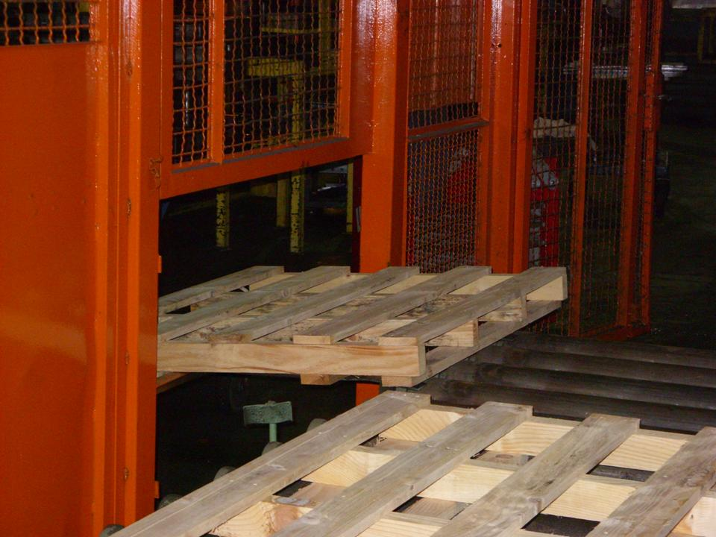

TO DI FORNITURA
Per il raggiungimento degli obiettivi indicati nella posizione 2 prevediamo lo svolgimento e fornitura delle seguenti attività' e materiali.

3-1) Specifiche funzionali e tecniche
Verranno redatte dal ns. personale con i Vs. tecnici, come prima attività eseguita nell'espletamento della fornitura, per definire in modo univoco e completo le funzioni del sistema e comprenderanno:
- accettazione dei materiali da utilizzarsi
- definizione dei cicli e della funzionalità del sistema
- definizione degli estremi operativi per le attività di costruzione

- ESCLUSIONI
- Quanto non espressamente citato nell'Ambito di fornitura
- Mezzi di trasporto e sollevamento all’interno del VS stabilimento

5) COLLAUDO E MESSA IN SERVIZIO
Il collaudo e la messa in servizio verranno effettuati alla presenza dei Vostri tecnici presso la VS sede.

6) DOCUMENTAZIONE
La fornitura comprenderà la seguente documentazione su supporto informatico e cartaceo:
- Schemi elettrici quadri (solo modifiche effettuate)

Il cartiglio utilizzato per l’aggiornamento di tali schemi elettrici sarà lo standard attualmente in uso presso di noi. La simbologia elettrica conforme alle attuali norme CEI.

7) QUOTAZIONE ECONOMICA
La quotazione economica della fornitura punto 2.1.1 è la seguente:
Totale a corpo € 18.480,00 + IVA
In alternativa la quotazione economica della fornitura punto 2.1.1 con installazione di moduli di emergenza e controllo ripari è la seguente:
Totale a corpo € 20.470,00 + IVA
La quotazione economica della fornitura punto 2.1.2 è la seguente:
Totale a corpo € 14.460,00 + IVA
In alternativa la quotazione economica della fornitura punto 2.1.2 con installazione di moduli di emergenza e controllo ripari è la seguente:
Totale a corpo € 16.300,00 + IVA
La quotazione economica della fornitura punto 2.1.3 è la seguente:
Totale a corpo € 22.200,00 + IVA
In alternativa la quotazione economica della fornitura punto 2.1.3 con installazione di moduli di emergenza e controllo ripari è la seguente:
Totale a corpo € 24.500,00 + IVA

Consegna: da concordare
Trasporto: franco VS stabilimento
Pagamento: come solito

8) GARANZIE
La fornitura sarà eseguita a regola d’arte e sarà conforme alle normative e disposizioni legislative vigenti che disciplinano le attività definite nella presente offerta. R.E.M. garantisce al riguardo ogni responsabilità per eventuali violazioni delle
predette disposizioni impegnandosi a risolvere nel più breve tempo possibile ogni difetto e/o ogni violazione alla legislazione ed alle normative vigenti riscontrati nel corso del collaudo d’accettazione della fornitura.
La garanzia assicura la sostituzione per un periodo di 12 mesi dalla data di messa in servizio della fornitura di tutti i particolari che risultassero difettosi per lavorazione o per qualità del materiale o per costruzione sbagliata. La garanzia non copre guasti dovuti ad imperizia, manomissioni, da condizioni ambientali, elettriche, climatiche, chimiche e fisiche oltre i limiti prescritti o da interventi non autorizzati.

Rimanendo a Vs. disposizione per ogni ulteriore esigenza e necessità, cogliamo l’occasione per porgere distinti Saluti

R.E.M. srl

